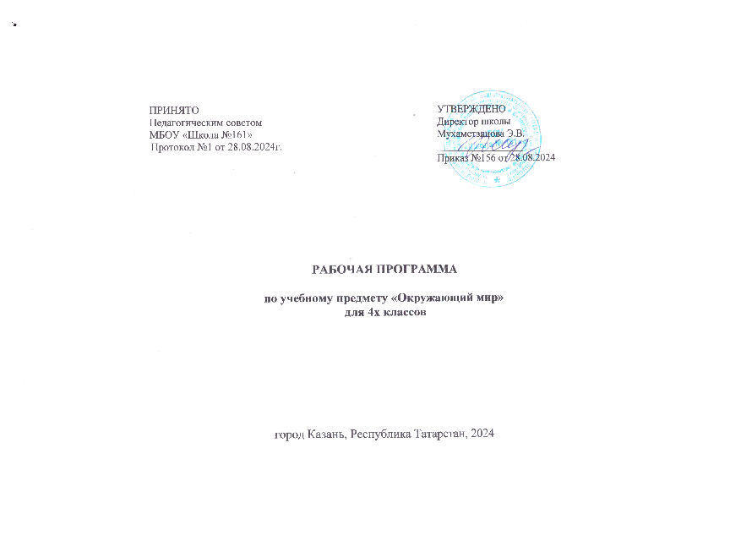

4 класс

- Планируемые результаты освоения учебного предмета

№ | Название раздела | Предметные результаты |  | Метапредметные результаты | Личностные результаты
№ | Название раздела | ученик научится | ученик получит возможность научиться | Метапредметные результаты | Личностные результаты
1 | Человек и природа | -узнавать изученные объекты и явления живой и неживой природы;  -описывать на основе предложенного плана изученные объекты и явления живой и неживой природы, выделять их существенные признаки;  -сравнивать объекты живой и неживой природы на основе внешних признаков или известных характерных свойств и проводить простейшую классификацию изученных объектов природы;  -проводить несложные наблюдения в окружающей среде и ставить опыты, используя простейшее лабораторное оборудование и измерительные приборы; следовать инструкциям и правилам техники  безопасности при проведении | -использовать при проведении практических работ инструменты ИКТ для записи и обработки информации, готовить небольшие презентации по результатам наблюдений и опытов; - моделировать объекты и отдельные процессы реального мира с использованием виртуальных лабораторий и механизмов, собранных из конструктора; - осознавать ценность природы и необходимость нести ответственность за её сохранение, соблюдать правила экологического поведения в школе и в быту (раздельный сбор мусора, экономия воды и электроэнергии) и природной среде; -пользоваться простыми навыками самоконтроля самочувствия для сохранения  здоровья, осознанно соблюдать режим дня, правила рационального | Регулятивные:  -понимать и сохранять учебную задачу;  -учитывать выделенные учителем ориентиры действия в новом учебном материале в сотрудничестве с учителем;  -адекватно воспринимать оценку учителя.  Познавательные: | -формирование основ российской гражданской идентичности, чувства гордости за свою Родину, российский народ и историю России, осознание своей  этнической и  национальной принадлежности; ценности многонационального российского общества, становление гуманистических и демократических ценностных ориентаций;  -формирование целостного, социально  ориентированного взгляда на мир в его

 |  | наблюдений и опытов; использовать естественно- научные тексты (на бумажных и электронных носителях, в том числе в контролируемом Интернете) с целью поиска информации, ответов на вопросы, объяснений, создания собственных устных или письменных высказываний; использовать различные справочные издания (словарь по естествознанию, определитель растений и животных на основе иллюстраций, атлас карт, в том числе и компьютерные издания) для поиска необходимой информации;  использовать готовые модели (глобус, карта, план) для объяснения явлений или описания свойств объектов; обнаруживать простейшие взаимосвязи между живой и неживой природой, взаимосвязи в живой природе; использовать их для объяснения  необходимости бережного отношения к природе; определять характер взаимоотношений человека и  природы, находить примеры | питания и личной гигиены; - выполнять правила безопасного поведения в доме, на улице, природной среде, оказывать первую помощь при несложных несчастных случаях; -планировать, контролировать и оценивать учебные действия в процессе познания окружающего мира в соответствии с поставленной задачей и условиями её реализации. | -осуществлять поиск необходимой информации для выполнения учебных заданий;  - строить речевое высказывание в устной форме;  -умение структурировать знания.  -осуществлять анализ объектов с выделением существенных и несущественных признаков; проводить опыты.  -научатся наблюдать изменения в природе и устанавливать взаимосвязь.  -наблюдать звёздное небо; сопоставлять иллюстрации с описанием;  использовать | органичном единстве и разнообразии природы, народов, культур и религий;  -формирование уважительного отношения к иному мнению, истории и культуре других народов;  -овладение начальными навыками адаптации в динамично  изменяющемся и развивающемся мире;  -принятие и освоение социальной роли обучающегося, развитие мотивов учебной деятельности и формирование личностного смысла учения;  -развитие  самостоятельности и личной ответственности  за свои поступки, в том

 |  | влияния этих отношений на природные объекты, здоровье и безопасность человека;  понимать необходимость здорового образа жизни, соблюдения правил безопасного поведения; использовать знания о строении и функционировании организма человека для сохранения и укрепления своего  здоровья. |  | модели.  -устанавливать причинно- следственные связи;  -научится осуществлять поиск необходимой информации для выполнения учебных заданий.  Коммуникативные:  -строить понятные для партнёра высказывания; задавать вопросы;  -контролировать свои действия и действия учитывать различные мнения и стремиться к координации различных позиций в сотрудничестве  задавать вопросы; | числе в  информационной  деятельности, на основе представлений о нравственных нормах, социальной справедливости и свободе;  -формирование эстетических потребностей, ценностей и чувств;  -развитие этических чувств, доброжелательности и эмоционально- нравственной отзывчивости, понимания и  сопереживания чувствам других людей;
2 | Человек и общество | -узнавать государственную  символику Российской Федерации и своего региона;  -описывать достопримечательности столицы и родного края; находить на карте мира Российскую Федерацию, на карте России Москву, свой регион и его главный город;  -различать прошлое, настоящее, будущее; соотносить изученные исторические события с датами, конкретную дату с веком; находить место изученных событий на «ленте времени»;  -используя дополнительные источники информации находить факты, относящиеся к образу жизни, обычаям и верованиям  своих предков; на основе | -осознавать свою неразрывную связь с разнообразными окружающими социальными группами;  -ориентироваться в важнейших для страны и личности событиях и фактах прошлого и настоящего; оценивать их возможное влияние на будущее, приобретая тем самым чувство исторической перспективы;  -наблюдать и описывать проявления богатства внутреннего мира человека в его созидательной деятельности на благо семьи, в интересах образовательного учреждения, профессионального сообщества, этноса, нации, страны;  -проявлять уважение и готовность выполнять совместно установленные договорённости и правила, в том числе правила общения со взрослыми  и сверстниками в официальной

 |  | имеющихся знаний отличать реальные исторические факты от вымыслов;  -оценивать характер взаимоотношений людей в различных социальных группах (семья, группа сверстников, этнос), в том числе с позиции развития этических чувств, доброжелательности и эмоционально-нравственной отзывчивости, понимания чувств других людей и сопереживания им;  -использовать различные справочные издания (словари, энциклопедии, включая компьютерные) и детскую литературу о человеке и обществе с целью поиска познавательной информации, ответов на вопросы, объяснений, для создания собственных  устных или письменных высказываний. | обстановке, участвовать в коллективной коммуникативной деятельности в информационной образовательной среде;  -определять общую цель в совместной деятельности и пути её достижения, договариваться о распределении функций и ролей, осуществлять взаимный контроль в совместной деятельности, адекватно оценивать собственное поведение и поведение окружающих. | -контролировать действия партнёра  -учитывать разные мнения, формулировать собственное мнение.  -формулировать собственное мнение и позицию; задавать вопросы.  -формулировать собственное мнение и позицию; задавать вопросы. | -развитие навыков сотрудничества со  взрослыми и  сверстниками в разных социальных ситуациях, умения не создавать конфликтов и находить выходы из спорных ситуаций;  -формирование установки на  безопасный, здоровый образ жизни, наличие мотивации к  творческому труду, работе на результат, бережному отношению к материальным и духовным ценностям
3 | Правила безопасной жизни | - составлять режим дня школьник  - чередовать труд и отдых в режиме дня  -соблюдать личную гигиену  - играть на воздухе для сохранения и укрепления | -научится ценить здоровье  - получить возможность вести здоровый образ жизни  - будут сформированы понятия физическая культура, закаливание  - научиться нести ответственность за  сохранение и укрепление своего

 |  | здоровья  - запомнить номера телефонов экстренной помощи  - узнает правила безопасного поведения на дорогах, в лесу, на водоеме в разное время года  -применять правила пожарной безопасности, основные правила обращения с газом,  электричеством, водой. | физического и нравственного здоровья  -оказывать первую помощь при легких травмах (ушиб, порез, ожог)  -прокладывать безопасный маршрут дороги от дома до дома школы- следовать правилам безопасного поведения в природе  -заботиться о здоровье и безопасности окружающих людей

- Содержание учебного предмета

№ | Название раздела | Краткое содержание
1 | Человек  и природа | Звёзды и планеты. Материки и океаны, их названия, расположение на глобусе и карте. Ориентирование на местности. Компас. Вращение Земли как причина смены дня и ночи. Обращение Земли вокруг Солнца как причина смены времён года. Смена времён года в родном крае на основе наблюдений. Экскурсия.  Формы земной поверхности и условное обозначение равнин и гор, холмов и оврагов на карте. Особенности поверхности родного края. Водоемы их разнообразие моря, озёра и реки России. Использование человеком. Водоёмы родного края (краткая характеристика реки Камы, озера Кабан)  Природные зоны России: общее представление. Зона арктических пустынь (климат, растительный и животный мир, особенности труда и быта людей и влияние человека на природу и охрана природы).  Тундра (климат, растительный и животный мир, особенности труда и быта людей). Заповедники, национальные парки, их роль в охране природы. Леса России (климат, растительный и животный мир, особенности труда и быта людей, охрана природы). Влияние человека на природу леса. Зона степей (климат, растительный и животный мир, особенности труда и быта людей). Посильное участие в охране природы. Пустыни (климат, растительный и животный мир, особенности труда и быта людей) У Чёрного моря (климат, растительный и животный мир, особенности труда и быта людей). Личная ответственность каждого человека за сохранность природы. Почва, ее состав. Значение для живой природы и для хозяйственной жизни человека.  Лес, луг, водоем - единство живой и неживой природы (солнечный свет, воздух, вода, почва, растения, животные). Круговорот веществ. Взаимосвязи в природном сообществе. Полезные ископаемые. Их значение в хозяйстве человека и бережное отношение людей к полезным ископаемым. Полезные ископаемые родного края. Нефть, газ. Природные сообщества родного края.  Практические работы: «Движение Земли вокруг своей оси и вокруг Солнца», «Знакомство с картой звёздного мира», «Поиск и показ изучаемых объектов на глобусе и географической карте», «Поиск и показ на физической карте равнин и гор России», «Поиск и показ на физической карте морей, озёр и рек России»,  «Поиск и показ на карте природные зоны России», «Рассматривание гербарных экземпляров растений, выявление признаков их приспособленности к условиям жизни в Арктике, в тундре, в зоне лесов, в зоне  степей, в зоне пустынь, в зоне субтропиков», «Знакомство с картой родного края»

2 | Человек  и общество | Человек — член общества, носитель и создатель культуры. Личная ответственность каждого человека за сохранение и укрепление нравственного здоровья. Культура общества и каждого его члена. Общее представление о вкладе в культуру человечества традиций и религиозных воззрений разных народов.  Взаимоотношения человека с другими людьми. Культура общения с представителями разных национальностей, социальных групп: проявление уважения, взаимопомощи, умения прислушиваться к чужому мнению. Внутренний мир человека: общее представление о человеческих свойствах и качествах.  Значение труда в жизни человека и общества. Трудолюбие как общественно значимая ценность в культуре народов России и мира. Железнодорожный транспорт. Профессии людей на железной дороге.  Личная ответственность человека за результаты своего труда и профессиональное мастерство.  Средства массовой информации: пресса, Интернет. Избирательность при пользовании средствами массовой информации в целях сохранения духовно-нравственного здоровья. Наша Родина — Россия, Российская Федерация. Республики Татарстан. Государственная символика России и Татарстана. Правила поведения при прослушивании гимна. Конституция — Основной закон Российской Федерации. Права ребёнка. Президент Российской Федерации, Республики Татарстан — главы государства.  Ответственность главы государства за социальное и духовно-нравственное благополучие граждан. Праздники и памятные даты в Российской Федерации: День России, День народного единства, День Конституции. Праздники и памятные своего региона. День Республики Татарстан. Оформление плаката или стенной газеты к общественному празднику. Россия — многонациональная страна. Народы, населяющие Россию, их обычаи, характерные особенности быта народов Поволжья. Основные религии народов России: православие, ислам, иудаизм, буддизм. Уважительное отношение к своему и другим народам, их религии, культуре, истории. Проведение спортивного праздника на основе традиционных детских игр татарского народа. Сабантуй. История Отечества. Счёт лет в истории. Наиболее важные и яркие события в Древней Руси, Московском государстве, в Российской империи, СССР, Российской Федерации. Выдающиеся люди разных эпох как носители базовых национальных ценностей. Охрана памятников истории и культуры. Личная ответственность каждого человека за сохранность историко-культурного наследия своего края. Посильное участие в охране памятников истории и культуры своего края.  Практическая работа: «Знакомство с историческими картами»
3 | Правила безопасной жизни | Ценность здоровья и здорового образа жизни. Режим дня школьника, чередование труда и отдыха в режиме дня; личная гигиена. Физическая культура, закаливание, игры на воздухе как условие сохранения и укрепления здоровья. Личная ответственность каждого человека за сохранение и укрепление своего физического и нравственного здоровья.  Номера телефонов экстренной помощи. Первая помощь при лёгких травмах (ушиб, порез, ожог), обмораживании, перегреве. Дорога от дома до школы, правила безопасного поведения на дорогах, в лесу, на водоёме в разное время года. Правила пожарной безопасности, основные правила обращения с газом, электричеством, водой. Правила  безопасного поведения в природе. Забота о здоровье и безопасности окружающих людей.

3.Тематическое планирование

№ | Название раздела | Количество часов
1 | Человек и природа | 31
2 | Человек и общество | 35
3 | Правила безопасной жизни | 2
Итого |  | 68

